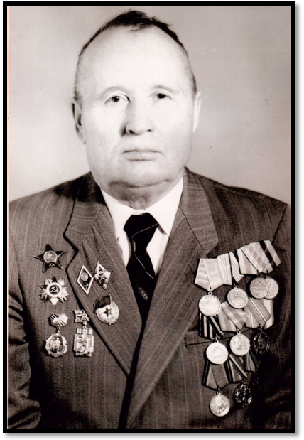
КАЛИМУЛЛИН ФАТКУЛЛА ЛУТФУЛЛОВИЧ
(1920 - 1988)

Родился в 1920 году в селе Аитово Бижбулякского района. Учился в Аитовской средней школе, после окончания, которой поступил на рабфак в г. Уфе.
В декабре 1939 года после окончания рабфака он добровольно ушел на финскую войну. Вернулся домой и поступил в медицинский институт в г. Уфе. В 1940 году получил специальность хирурга.
В годы Великой отечественной войны 1941 - 1945 годов был военным хирургом. Военный госпиталь, где он оперировал раненных всегда находился недалеко от линии фронта. Ему приходилось делать сложные операции. За воинским подразделением они дошли до Румынии.
После окончания войны Калимуллин Ф.Л. вернулся в Башкирию, работал врачом-хирургом в Октябрьской городской больнице, затем в городе Краснодаре, где работал до ухода на пенсию.
В 1980 году приехал в г. Уфу. Фаткулла Лутфулович с супругой вырастили двоих сыновей.
Калимуллин Ф.Л. полковник медицинской службы умер в 1988 году, похоронен в г.Уфа.

